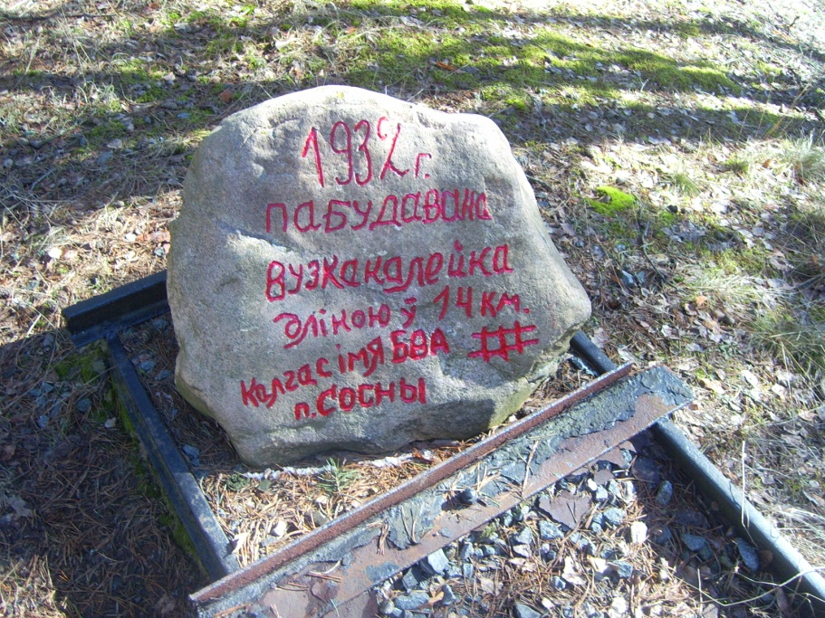**Памятны знак “Вузкакалейка”**

Памятны знак на месцы, дзе размяшчалася вузкакалейная чыгуначная дарога, пабудаваная камунарам Пракопам Адзярыхам і брыгадай жанчын. Гэта пра яго пісаў Я Купала ў паэме “Над ракой Арэсай”:

Да саўгаса “Сосны”

Па балоце – рэйкі,

Гэта ад камуны

Ідзе вузкакалейка…

Строіў Адзярыха

Для працоўных масаў –

Чырвонаармеец,

Адстаўны ад часу.

Не вучыўся ў ВТУзах

Не быў інжынерам,

Камунарам быў толькі

На аўто шлях мерыў…

Знак ўстаноўлены ў 2002 годзе намаганнямі вучняў і настаўнікаў школы.